Карточка рыболовного участка № 97
Административно-территориальный район, город | г. Донецк, с. Любовка, Любовская с/а
Карта-схема расположения водного объекта | 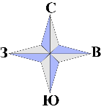  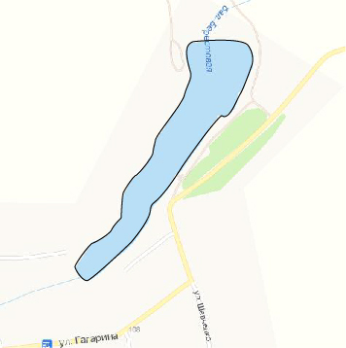  97
Наименование рыболовного участка, его местоположение | Пруд объёмом 250,4 тыс. м ³ расположенный на  б. Гнилая, б.р. Кальмиус
Площадь рыболовного участка (длина, если рыболовный участок расположен вдоль русла реки) | Площадь 7,84 га
Цель использования рыболовного участка (вид осуществляемого рыболовства) | Прибрежное (промысловое) рыболовство и/или любительское и спортивное рыболовство
Границы рыболовного участка, в том числе по точкам, указанным в географических координатах | Границы рыболовного участка включают в себя весь водный объект по береговой линии.
Номер в государственном водном реестре | № 1
Географические координаты | 47.829884, 37.764796

